 | 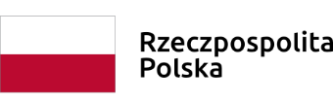 | 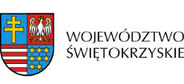 | 

Dnia 18 sierpnia 2020r. Zarząd Województwa Świętokrzyskiego, pełniący funkcję Instytucji Zarządzającej RPOWŚ na lata 2014-2020, podpisał z firmą ILONA SZLĘZAK-STANEK F.H.U. umowę o dofinansowanie w ramach Działania 2.5 „Wsparcie inwestycyjne sektora MŚP” inwestycji pn. „Zakup innowacyjnego lasera szansą na rozwój kliniki urody firmy Ilona Szlęzak-Stanek F.H.U.”.
Całkowita wartość niniejszego projektu wynosi 232.200,00 zł, natomiast wartość dofinansowania wynosi 190.000,00 zł.

